FASES REQUERIMIENTO DE SOFTWARE

1. DESCRIPCION GENERAL DEL REQUERIMIENTO 2
2. FASE DE FORMALIZACIÓN 3
3. ANALISIS DE REQUISITOS Y REQUERIMIENTOS 4
5. LEVANTAMIENTO DEL REQUERIMIENTO DETALLADO 8
6. DISEÑO DE LA ARQUITECTURA DE SOLUCION 10

DESCRIPCION GENERAL DEL REQUERIMIENTO

PROYECTO | Sistemas de automatización de demandas en despacho de abogados
Nombre Requerimiento: | Crear la interfaz del usuario.
Fecha Solicitud: | 4/05/2022
Responsable(s) Solicitud: | Victor Manuel Carreño Garavito
Dependencia(s) Solicitante: | Área de sistemas computacionales
Responsable Funcional designado por el equipo de desarrollo de software: | Victor Manuel Carreño Garavito

FASE DE FORMALIZACIÓN

Descripción de la Solicitud
Usuario Solicitante
El despacho de abogados solicito automatizar las demandas de sus clientes, esto lo harán a través de una pagina web, por medio de un formulario que les permita llevar los procesos de las demandas además de recibir notificaciones del seguimiento de este mismo.
Líder Funcional
El líder del desarrollo identifico que habría que diseñar un sistema comenzando por la interfaz para cumplir el proceso de automatización ,esta interfaz debería seguir los conceptos básicos del diseño ux/ui para que cualquier usuario pueda usar el sistema sin frustrarse en el proceso.

FIRMAS DE ACEPTACIÓN:

________________________________ _______________________________
Victor Manuel Carreño Garavito Nombre Líder OTI
Área de sistemas computacionales Oficina Tecnologías de la Información

ANALISIS DE REQUISITOS Y REQUERIMIENTOS

Fecha Inicio | DD/MM//AAAA |  | Fecha Final | DD/MM//AAAA
Modelamiento de Negocio
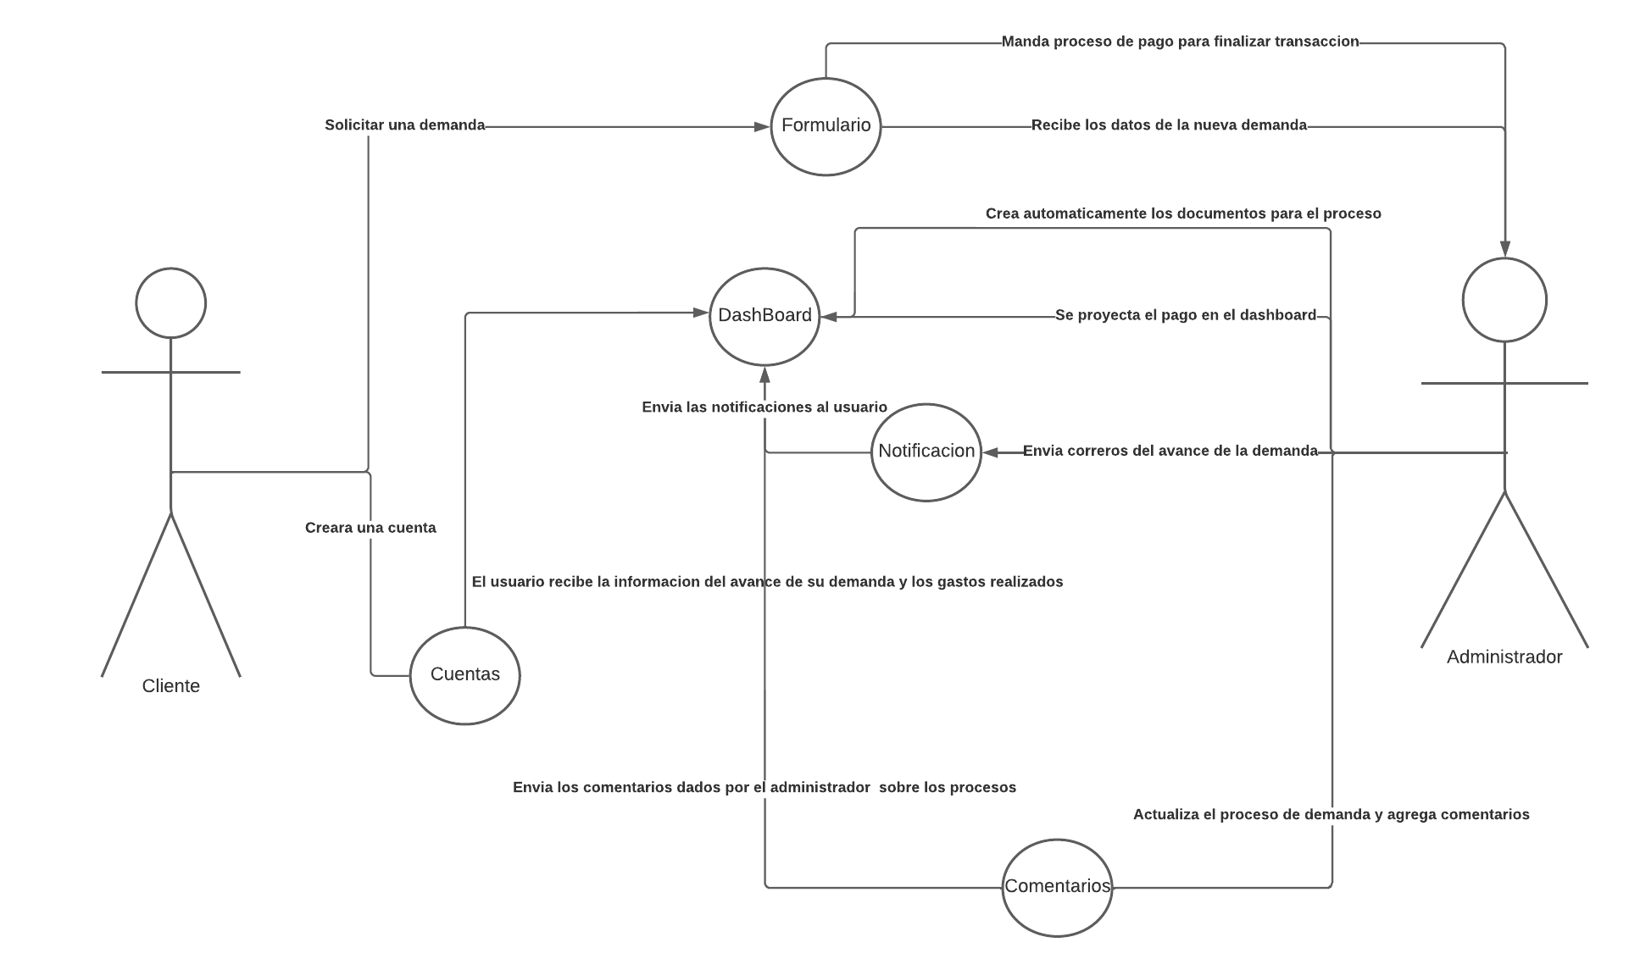

Términos de Referencia
Alcance de la solución | - Llegar a los clientes del despacho de abogados para agilizar el proceso de demandas además de mostrar los avances que lleva y los gastos realizados por el cliente  - Llegar a los administradores para poder organizar la información de las demandas y agilizar el seguimiento de las demandas de los clientes ,También visualizar los pagos realizados por el cliente, además de comentar en los procesos y enviar notificaciones del avance de las demandas
Requerimientos Funcionales y criterios de aceptación y | - RF1 .- Crear un formulario que organiza la información de la demanda  - RF2 .- Crear cuentas de los clientes  - RF3 .- Mostrar ingresos efectuados por los clientes  - RF4 .- Notificar a los clientes del avance de las demandas  - RF5 .- Enviar comentarios a los clientes por los administradores  - RF6 .- Automatizar el proceso de creación de documentos
Requerimientos no Funcionales y de calidad | - Rendimiento.  - Disponibilidad.  - Durabilidad.  - Estabilidad.  - Funcionalidad.  - Accesibilidad.  - Adaptabilidad.  - Capacidad.
Interesados en la solución
  Nombre/Rol/Perfil | Descripción
  Carreño Garavito Victor Manuel | Responsable del diseño del proyecto y el correcto desarrollo de acuerdo las buenas prácticas.
Precondiciones | - Realizar una investigación sobre los datos que requiere almacenar  - Realizar una investigación sobre los métodos de pagos  - Realizar una investigación de UX para visualizar la información a los clientes de forma fácil
Requisitos Técnicos | Tipo de Desarrollo | Web Escritorio Móvil Servicio Web  Servicio Windows Otro:__________________
Requisitos Técnicos | Base de Datos | Oracle  SQL Server  MySQL  MongoDB  Otro:__________________ |  |  | Versión  _______  _______  8.0.29  _______  _______  _______
Requisitos Técnicos | Lenguaje | C#  VB  PHP  Java  JavaScript  Otro:___________________ |  |  | Versión  _______  _______  5.2.7  _______  1.5  _______  _______
Viabilidad Técnica | Luego de adelantado el análisis de los requisitos y requerimientos es viable proponer una solución técnica para esta solicitud: SI ( ) NO ( )

FIRMAS DE ACEPTACIÓN:
Nombre | Dependencia | Teléfono | Firma
Carreño Garavito Victor Manuel | Área de sistemas computacionales | 5583294642
- FASE DE PLANEACIÓN Y GERENCIA DEL PROYECTO

Responsable |  |  |  |  | Fecha
Plan estratégico de fases del proyecto
N° | Nombre Etapa | Actividad |  | Rol Responsable |  | Fecha Inicio | Fecha Fin | Comentarios
1 | Diseño de interfaz | Implementar un prototipo de la interfaz de usuario |  | Investigador y diseñador UX/UI |  | 02/10/2022 | 15/10/2022 | Buscar que cualquier cliente sea capaz de usar la pagina web
Diagrama de planeación


NOTA: Las fechas de planeación establecidas en este documento son aproximadas y estarán sujetas a modificaciones que surjan por control de cambios u otros factores.

FIRMAS DE ACEPTACIÓN:
Nombre | Dependencia | Teléfono | Firma
Carreño Garavito Victor Manuel | Área de sistemas computacionales | 5583294642

LEVANTAMIENTO DEL REQUERIMIENTO DETALLADO

Las historias de usuario deben ser independientes y debidamente identificadas; deben corresponder a una única funcionalidad y deben ser cortas y concisas
HISTORIAS DE USUARIO
Nº. |  | HS001
Titulo |  | Experiencia del usuario
Fecha |  | 05/10/2022
Estimación |  | 1
Característica/Funcionalidad
- Como cliente, espero que mi información quede guardada para crear una experiencia de pago más fluida.
- Como cliente, espero que la pagina sea fácil de usar y no se complique o afecte al seguimiento de mis demandas
- Como cliente , espero tener un conocimiento de los avances de mis demandas
Razón/Resultado
- Realizar un protocolo para almacenar la información de usuario y permita guardar sus formas de pago preferidas
- Diseñar una interfaz que permita una interacción y navegabilidad correcta
- Realizar un dashboard que presente la información importante para el usuario
Criterios de Aceptación
Nº | Titulo |  | Contexto |  |  | Evento
1... | Proceso de pagos de forma fluida |  | El usuario siente la función de pagos lenta y tediosa al momento de realizar sus pagos |  |  | Cuando el usuario quiere pagar sus demandas se le solicita cada vez llenar los datos de su método de pago ,haciéndolo tedioso y lento
2 | Ingreso del usuario a la plataforma |  | El usuario siente que la interfaz es complicada de navegar por lo que desea una forma más sencilla de usar |  |  | A partir de que el usuario accede a la plataforma
3 | Visualizar la información de forma ordenada y sencilla |  | El usuario se complica buscando en los diversos apartados la manera de encontrar la información por lo que busca que sea mas fácil |  |  | A partir de que el usuario recibe notificaciones y busca la información para corroborar la información o identificar los comentarios dados por el administrador
Firmas de aceptación
Nombre |  |  |  | Dependencia | Teléfono |  | Firma
Carreño Garavito Victor Manuel |  |  |  | Área de sistemas computacionales | 5583294642

DISEÑO DE LA ARQUITECTURA DE SOLUCION

En caso de que existan excepciones asociadas a la arquitectura de referencia se debe incluir su correspondiente justificación en las vistas que aplique.

Fecha | DD/MM/AAAA
Vista Lógica
Se puede utilizar alguno de los siguientes diagramas UML: Diagrama de Clase, Diagrama de Comunicación, Diagrama de Secuencia.

Si utiliza convenciones para diagramas Ad hoc, por favor describirlas aquí
Vista de Implementación
Se puede utilizar alguno de los siguientes diagramas UML: Diagrama de componentes o diagrama de Paquetes

Si utiliza convenciones para diagramas Ad hoc, por favor describirlas aquí
Vista de Proceso
Se puede utilizar alguno de los siguientes diagramas UML: Diagrama de actividades o de flujo

Si utiliza convenciones para diagramas Ad hoc, por favor describirlas aquí
Vista de Física
Se puede utilizar el diagrama UML de despliegue.

Si utiliza convenciones para diagramas Ad hoc, por favor describirlas aquí
Prototipos de interfaces de usuario
Mockups o Bocetos de interfaces graficas para Front-End.

Si utiliza convenciones para diagramas Ad hoc, por favor describirlas aquí
Firmas de aceptación
Nombre |  | Dependencia | Teléfono |  | Firma
Carreño Garavito Victor Manuel |  | Área de sistemas computacionales | 5583294642

Nota: En caso de considerar limitado el uso de UML, es posible utilizar diagramas Ad Hoc.

